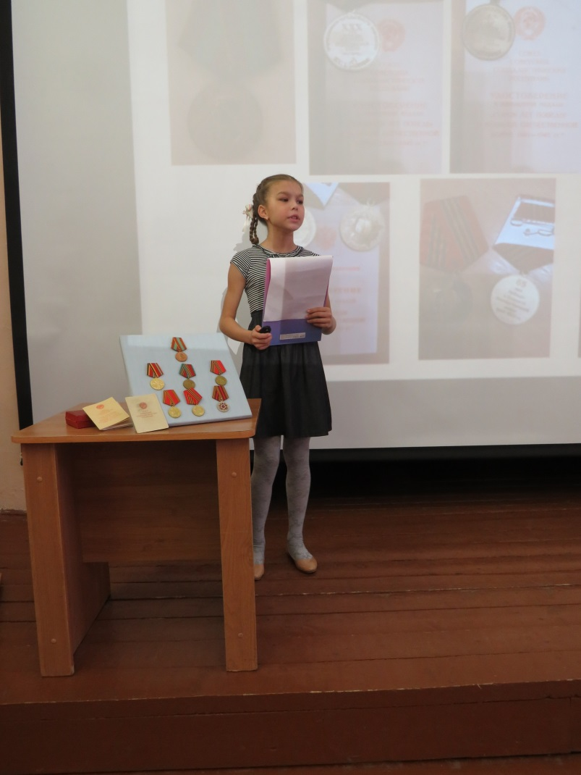
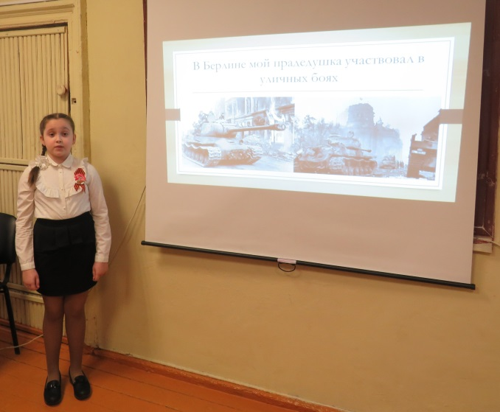
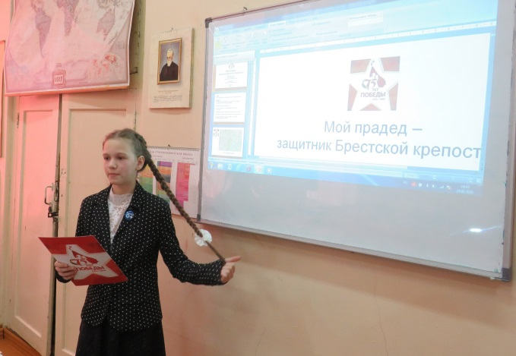
19 февраля в Центре туризма и экскурсий состоялись XIII муниципальные краеведческие чтения младших школьников «Первые шаги в науку. Я познаю мир». Более 100 участников работали в 12 секциях. Работы по истории и культуре края, военной истории, этнографии, родословию и другим направлениям показали интерес младших школьников к изучению самых разнообразных тем. Несмотря на юный возраст, многие участники чтений проявили настоящий исследовательский талант. Надеемся, что в будущем мы встретимся с ними на краеведческих чтениях среднего и старшего уровня.
Замечательно выступила на секции «Культурное наследие» Филиппова Настя из школы № 30 «Сороки – срок весне приходить». Слушатели узнали о местных традициях встречи весны. Настя не только рассказала, как готовились к этому ярославские крестьяне, она сама изготовила макет весеннего дерева, символизирующего обновление природы. Диана Давыдова, первоклассница из школы № 32, рассказывала о традиции плетения вологодского кружева. Диана принесла станок и наглядно показала, как она сама осваивает эту технику плетения. Кроме того все зрители смогли увидеть образцы современного кружева, изготовленного рыбинскими мастерицами, и старинное кружево, бережно хранящееся в семье научного руководителя школьницы.
Среди призеров и победителей чтений можно отметить работы Ильи Лоханина (СОШ № 32) «Народный храм», Анастасии Сапожниковой (СОШ № 6) «Плетеные корзины из сосновой дранки в быту крестьян Ярославской губернии», Олега Ревякина (лицей № 2) «Неизвестные уголки Рыбинска», Станислава Шохина (СОШ № 12) «Письма Победы», Ивана Шевантаева (лицей № 2) «Оборонительные сооружения на территории Рыбинского района в 1941-1942 гг».
Интересные краеведческие находки, имеющие историческую ценность, по достоинству оценили члены жюри в работе этой секции: монета 1737 года; фотография 1916 года; старинные книги и фарфоровые статуэтки. Екатерина Добрякова (лицей № 2) не только показала рулетку своего прадедушки, но и рассказала, как он использовал её во время службы в саперных войсках в годы Великой Отечественной войны.
Участники чтений внимательно слушали выступающих и смогли не только себя показать, но и узнали много новых интересных фактов из жизни родного города и его жителей.
Cтепкина Т.А., методист Центра туризма и экскурсий

